Отчет по лабораторной работе №5 по курсу_____Фундаментальная информатика_________

Студент группы __________M8O-102Б-21_________________, № по списку _9_- Кажекин Денис Андреевич

Контакты www, e-mail, icq, skype____deniskazhekin@mail.ru______________

Работа выполнена:

Преподаватель: _Никулин Сергей Петрович______ каф. 806__

Входной контроль знаний с оценкой _____________________

Отчет сдан « » _________201 __ г., итоговая оценка _____

Подпись преподавателя ________________

  - Тема: программирование машин Тьюринга

- Цель работы:
- Задание (вариант № 21):

(Вычисление разрядов второго двоичного числа по маске, заданной первым числом.)

- Оборудование:
Оборудование ПЭВМ студента, если использовалось:

Процессор: Apple M1, с ОП 8192 Мб, НМД 262144 Мб. Монитор: Retina 13,3; IPS 2560 x 1600.
5. Программное обеспечение ЭВМ студента, если использовалось
Операционная система семейства Linux, наименование Ubuntu, версия ____20.04.3 LTS____интерпретатор команд _bash_ версия __5.0.17(1)__
Редактор текстов GNU emacs, версия 27.2
Прикладные системы и программы

6. Идея, метод, алгоритм решения задачи (в формах: словесной, псевдокода, графической [блок-схема, диаграмма, рисунок, таблица] или формальные спецификации с пред- и постусловиями)

- Путем поразрядного сравнивания маски с числом выводим ответ слева от маски.
- Переносим ответ вправо и стираем его с изначального расположения

- Сценарий выполнения работы [план работы, первоначальный текст программы в черновике (можно на отдельном листе) и тесты либо соображения по тестированию].

- Придумать алгоритм для машины Тьюринга
- Составить программу
- Протестировать и отладить программу

Выполнение тестов:

Тест 1:

Ввод: 100 10
Вывод: 100 10

Тест 2:

Ввод: 111 1000
Вывод: 111 1000 000

Тест 3:

Ввод: 11 1111
Вывод: 11 1111 11

Тест 4:

Ввод: 10 10101
Вывод: 10 10101 0

Тест 5:

Ввод: 1 1000
Вывод: 1 1000 0

Тест 6:

Ввод: 1111 1111111
Вывод: 1111 1111111 1111

Тест 7:

Ввод: 1010 1111
Вывод: 1010 1111 11

Пункты 1-7 отчета составляются сторого до начала лабораторной работы.

Допущен к выполнению работы. Подпись преподавателя _____________________
- Распечатка протокола (подклеить листинг окончательного варианта программы с тестовыми примерами, подписанный преподавателем).

denis@ubuntu:~/Downloads$ ./turun code.tu test
00,1,<,00 05, ,b,05 10,D,<,10 14,c,<,14 19,s,>,19
00,0,<,00 06,1,D,07 10,1,<,10 14,d,<,14 19,z,>,19
00, ,k,01 06,0,C,07 10,0,<,10 14,1,<,14 19,k,>,19
01,k,<,01 06,b,<,14 10,b,<,10 14,0,<,14 19, ,0,15
01,1,<,01 07, ,<,07 10,c,<,10 14,a,a,04 20,s,<,20
01,0,<,01 07,C,<,07 10,d,<,10 15,z,<,15 20,n,<,20
01, ,b,02 07,D,<,07 10,a,<,10 15,s,<,15 20, ,>,21
02,1,<,02 07,1,<,07 10, ,1,03 15,n,n,18 21,n, ,22
02,0,<,02 07,0,<,07 11,C,<,11 15,k,<,15 21,k, ,22
02,b,<,02 07,b,<,07 11,D,<,11 15,0,<,15 21,z, ,22
02, ,a,03 07,c,<,07 11,1,<,11 15,1,<,15 21,s, ,22
03,a,>,03 07,d,<,07 11,0,<,11 15, ,z,16 21,1,>,21
03,1,>,03 07,a,>,03 11,b,<,11 16,z,<,16 21,0,>,21
03,0,>,03 08,d,>,08 11,c,<,11 16,1,<,16 21, , ,25
03,c,<,04 08,c,>,08 11,d,<,11 16,0,<,16 22, ,>,21
03,d,<,04 08,b,>,08 11,a,<,11 16, ,s,17 25, ,<,26
03,b,<,04 08,1,>,08 11, ,0,03 17,s,<,17 26, , ,26
04,0,c,05 08,0,>,08 12, ,>,12 17,1,<,17 26,0,>,27
04,1,d,08 08,D,<,09 12,b, ,12 17,0,<,17 26,1,>,27
04,a, ,12 08,C,<,09 12,1,>,12 17, ,n,18 27, , ,27
05,d,>,05 08,k,<,09 12,0,>,12 18,n,>,18 40,n,>,40
05,c,>,05 08, , ,09 12,c,0,12 18,0,n,19 40,1,>,40
05,b,>,05 09,1,D,10 12,d,1,12 18,s,s,20 40,0,>,40
05,1,>,05 09,0,C,11 12,C,0,12 18,1,n,40 40,s,>,40
05,0,>,05 09,b, ,07 12,D,1,12 19,n,>,19 40,z,>,40
05,D,<,06 09, ,b,09 12,k, ,13 19,1,>,19 40,k,>,40
05,C,<,06 10,C,<,10 13, ,k,15 19,0,>,19 40, ,1,15
05,k,<,06
100 10 =>
100 10k =>
100b10k =>
a100b10k =>
a10cb10k =>
a10cb1Ck =>
a1ccb1Ck =>
a1ccbDCk =>
adccbDCk =>
adcc DCk =>
dcc DCk =>
1cc DCk =>
10c DCk =>
100 DCk =>
100 1Ck =>
100 10k =>
100 10 =>
100 10k =>
100z10k =>
s100z10k =>
ns100z10k =>
ns100z10k =>
s100z10k =>
100z10k =>
100 10k =>
100 10 =>
100 10 =>
100 10
Machine stopped successfully
111 1000 =>
111 1000k =>
111b1000k =>
a111b1000k =>
a11db1000k =>
a11db100Ck =>
0a11db100Ck =>
0a1ddb100Ck =>
0a1ddb10CCk =>
00a1ddb10CCk =>
00adddb10CCk =>
00adddb1CCCk =>
000adddb1CCCk =>
000 dddb1CCCk =>
000 1ddb1CCCk =>
000 11db1CCCk =>
000 111b1CCCk =>
000 111 1CCCk =>
000 111 10CCk =>
000 111 100Ck =>
000 111 1000k =>
000 111 1000 =>
000 111 1000k =>
000 111z1000k =>
000s111z1000k =>
n000s111z1000k =>
nn00s111z1000k =>
nn00s111z1000k0 =>
nn00s111z1000k0 =>
nnn0s111z1000k0 =>
nnn0s111z1000k00 =>
nnn0s111z1000k00 =>
nnnns111z1000k00 =>
nnnns111z1000k000 =>
nnnns111z1000k000 =>
nnnns111z1000k000 =>
nnns111z1000k000 =>
nns111z1000k000 =>
ns111z1000k000 =>
s111z1000k000 =>
111z1000k000 =>
111 1000k000 =>
111 1000 000 =>
111 1000 000 =>
111 1000 000
Machine stopped successfully
11 1111 =>
11 1111k =>
11b1111k =>
a11b1111k =>
a1db1111k =>
a1db111Dk =>
1a1db111Dk =>
1addb111Dk =>
1addb11DDk =>
11addb11DDk =>
11 ddb11DDk =>
11 1db11DDk =>
11 11b11DDk =>
11 11 11DDk =>
11 11 111Dk =>
11 11 1111k =>
11 11 1111 =>
11 11 1111k =>
11 11z1111k =>
11s11z1111k =>
n11s11z1111k =>
nn1s11z1111k =>
nn1s11z1111k1 =>
nn1s11z1111k1 =>
nnns11z1111k1 =>
nnns11z1111k11 =>
nnns11z1111k11 =>
nnns11z1111k11 =>
nns11z1111k11 =>
ns11z1111k11 =>
s11z1111k11 =>
11z1111k11 =>
11 1111k11 =>
11 1111 11 =>
11 1111 11 =>
11 1111 11
Machine stopped successfully
10 10101 =>
10 10101k =>
10b10101k =>
a10b10101k =>
a1cb10101k =>
a1cb1010Dk =>
adcb1010Dk =>
adcb101CDk =>
0adcb101CDk =>
0 dcb101CDk =>
0 1cb101CDk =>
0 10b101CDk =>
0 10 101CDk =>
0 10 1010Dk =>
0 10 10101k =>
0 10 10101 =>
0 10 10101k =>
0 10z10101k =>
0s10z10101k =>
n0s10z10101k =>
nns10z10101k =>
nns10z10101k0 =>
nns10z10101k0 =>
nns10z10101k0 =>
ns10z10101k0 =>
s10z10101k0 =>
10z10101k0 =>
10 10101k0 =>
10 10101 0 =>
10 10101 0 =>
10 10101 0
Machine stopped successfully
1 1000 =>
1 1000k =>
1b1000k =>
a1b1000k =>
adb1000k =>
adb100Ck =>
0adb100Ck =>
0 db100Ck =>
0 1b100Ck =>
0 1 100Ck =>
0 1 1000k =>
0 1 1000 =>
0 1 1000k =>
0 1z1000k =>
0s1z1000k =>
n0s1z1000k =>
nns1z1000k =>
nns1z1000k0 =>
nns1z1000k0 =>
nns1z1000k0 =>
ns1z1000k0 =>
s1z1000k0 =>
1z1000k0 =>
1 1000k0 =>
1 1000 0 =>
1 1000 0 =>
1 1000 0
Machine stopped successfully
1111 1111111 =>
1111 1111111k =>
1111b1111111k =>
a1111b1111111k =>
a111db1111111k =>
a111db111111Dk =>
1a111db111111Dk =>
1a11ddb111111Dk =>
1a11ddb11111DDk =>
11a11ddb11111DDk =>
11a1dddb11111DDk =>
11a1dddb1111DDDk =>
111a1dddb1111DDDk =>
111addddb1111DDDk =>
111addddb111DDDDk =>
1111addddb111DDDDk =>
1111 ddddb111DDDDk =>
1111 1dddb111DDDDk =>
1111 11ddb111DDDDk =>
1111 111db111DDDDk =>
1111 1111b111DDDDk =>
1111 1111 111DDDDk =>
1111 1111 1111DDDk =>
1111 1111 11111DDk =>
1111 1111 111111Dk =>
1111 1111 1111111k =>
1111 1111 1111111 =>
1111 1111 1111111k =>
1111 1111z1111111k =>
1111s1111z1111111k =>
n1111s1111z1111111k =>
nn111s1111z1111111k =>
nn111s1111z1111111k1 =>
nn111s1111z1111111k1 =>
nnn11s1111z1111111k1 =>
nnn11s1111z1111111k11 =>
nnn11s1111z1111111k11 =>
nnnn1s1111z1111111k11 =>
nnnn1s1111z1111111k111 =>
nnnn1s1111z1111111k111 =>
nnnnns1111z1111111k111 =>
nnnnns1111z1111111k1111 =>
nnnnns1111z1111111k1111 =>
nnnnns1111z1111111k1111 =>
nnnns1111z1111111k1111 =>
nnns1111z1111111k1111 =>
nns1111z1111111k1111 =>
ns1111z1111111k1111 =>
s1111z1111111k1111 =>
1111z1111111k1111 =>
1111 1111111k1111 =>
1111 1111111 1111 =>
1111 1111111 1111 =>
1111 1111111 1111
Machine stopped successfully
1010 1111 =>
1010 1111k =>
1010b1111k =>
a1010b1111k =>
a101cb1111k =>
a101cb111Dk =>
a10dcb111Dk =>
a10dcb11DDk =>
1a10dcb11DDk =>
1a1cdcb11DDk =>
1a1cdcb1DDDk =>
1adcdcb1DDDk =>
1adcdcbDDDDk =>
11adcdcbDDDDk =>
11 dcdcbDDDDk =>
11 1cdcbDDDDk =>
11 10dcbDDDDk =>
11 101cbDDDDk =>
11 1010bDDDDk =>
11 1010 DDDDk =>
11 1010 1DDDk =>
11 1010 11DDk =>
11 1010 111Dk =>
11 1010 1111k =>
11 1010 1111 =>
11 1010 1111k =>
11 1010z1111k =>
11s1010z1111k =>
n11s1010z1111k =>
nn1s1010z1111k =>
nn1s1010z1111k1 =>
nn1s1010z1111k1 =>
nnns1010z1111k1 =>
nnns1010z1111k11 =>
nnns1010z1111k11 =>
nnns1010z1111k11 =>
nns1010z1111k11 =>
ns1010z1111k11 =>
s1010z1111k11 =>
1010z1111k11 =>
1010 1111k11 =>
1010 1111 11 =>
1010 1111 11 =>
1010 1111 11
Machine stopped successfully

Диаграмма Тьюринга

Основная диаграмма
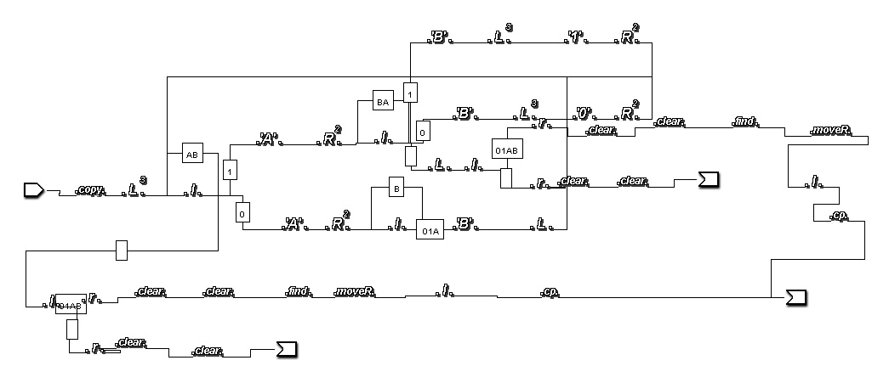

Поддиаграмма “moveR”
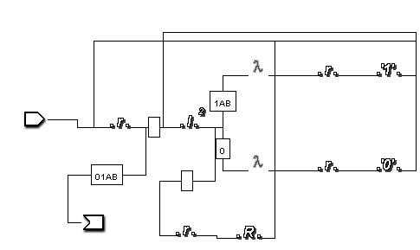
Поддиаграмма “cp”
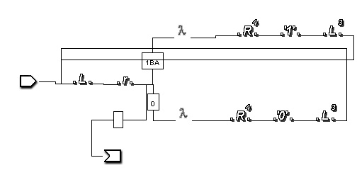

Поддиаграмма “copy”
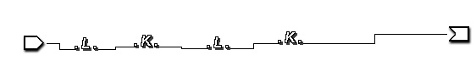

Поддиаграмма “clear”
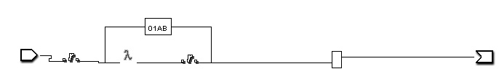

Поддиаграмма “find”
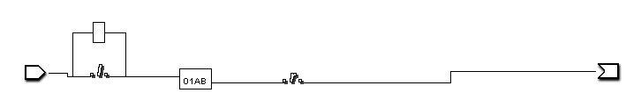

9. Дневник отладки должен содержать дату и время сеансов отладки, и основные события (ошибки в сценарии и программе, нестандартные ситуации) и краткие комментарии к ним. В дневнике отладки приводятся сведения об использовании других ЭВМ, существенном участии преподавателя и других лиц в написании и отладке программы.

№ | Лаб. | Дата | Время | Событие | Действие по исправлению | Примечание
 | или
 | дом.

- Замечания автора по существу работы

11. Выводы: Во время выполнения данной работы я многое узнал о машине Тьюринга, изучил принцип ее работы и научился составлять алгоритмы на ней.

Подпись студента _________________

